Techniekles – De baby beschermen

Mensen zijn van binnen zout.
Als je het warm hebt en zweet dan proef je dat zout.
Als je moet huilen, dan smaken je tranen zout.
Zout is belangrijk voor je lijf, je bent zo gemaakt.

Voor een baby in de buik van de moeder is zout ook belangrijk: het is belangrijk als bescherming.
De baby ligt in de buik van de moeder IN het water. Dat water is zout.
Zout water werkt als een bescherming. Net zoals een airbag in de auto!

Je gaat met een proefje laten zien dat zout water de baby beschermt. Met gewoon water uit de kraan, zoet water, gaat dat niet.

Belangrijke woorden | Betekenis | Voorbeeldzin
van binnen | Aan de binnenkant. | Deze banaan is van binnen bruin.
zweet | Vocht op je huid door bijvoorbeeld sporten. | Ik doe mijn jas uit want ik zweet heel erg.
zout | Maakt het eten lekkerder. De zee is zout. | Mag ik wat zout op mijn patat?
bescherming | Zorgen dat er niets vervelends gebeurt. | Op de motor moet je een helm op als bescherming.
Wat heb je nodig?
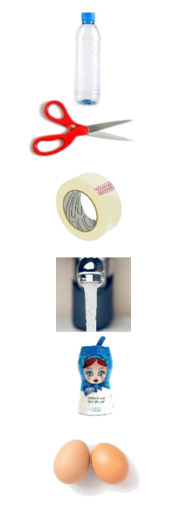
- Een grote lege plastic fles

- Een schaar

- Een rol plakband

- Water uit de kraan

- Zout

- Twee eieren

Wat moet je doen?
Deel 1
- Knip de fles een stukje onder de bovenrand open.
Hij hoeft niet helemaal open, want straks moet de fles ook weer dicht. Zorg dat er water en een ei in kan.

- Vul de fles voor de helft met water.

- Doe voorzichtig 1 ei in het water. Het ei is de baby!

- Doe er zout bij en roer voorzichtig.
- Doe nog meer zout erbij. Blijf roeren. Doe dit totdat het ei drijft.
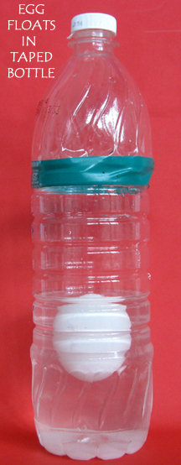
- Maak nu de fles weer goed dicht met plakband.
- Hou nu de fles net zo hoog als je schouder.
- Laat de fles op de grond vallen!
En maak een foto van de fles op de grond.

Als het goed is heeft het zoute water het ei beschermd. Net zoals de baby wordt beschermd door het zoute water in de buik van de moeder.

Deel 2
- Doe dezelfde proef nog een keer maar nu met water uit de kraan zonder zout. Wat gebeurt er met het ei in zoet water?
Maak een foto van de fles op de grond.

Slot
- Schrijf minstens 5 zinnen over deze les en wat je er van hebt geleerd.
- Maak een foto van deze zinnen.
- Stuur drie foto’s met WhatsApp naar je mentor.
  - foto 1 de fles met zout water op de grond
  - foto 2 de fles met zoet water op de grond
  - foto 3 vijf goede zinnen over deze les.

Veel plezier!!

